S.I.G.T.
DISEÑO WEB II
TESTING DUMMIES
Rol | Apellido | Nombre | C.I | Email | Tel/Cel.
Coordinador | Torterolo | Alejo | 5549974-9 | alejotorterolo.com@gmail.com | 097 301 357
Sub-Coordinador | Franca de Lima | Matías | 5472569-0 | matiasfdlv@gmail.com | 094 153 894
Integrante 1 | Olsztyn | Mario | 5537713-5 | olsztyn322@gmail.com | 095 937 863
Integrante 2 | Cabrera | Santiago | 5547462-4 | sgcr987@gmail.com | 095 032 337
Docente: Acuña, Laura

Fecha de culminación
24/07/2023

Primera entrega

Testing Dummies
Montevideo, 24 de 07 de 2023

Acuña Laura
Asignatura: Diseño Web II
Instituto Superior Brazo Oriental

Presente.
A continuación, los alumnos de 3BG del turno matutino del Instituto Superior Brazo Oriental nos presentamos ante usted, con el fin de informar la creación del grupo
“Testing Dummies”. Los correspondientes integrantes con sus roles son los siguientes:

A continuación, se detalla dicha integración y roles del grupo:

ROL | C.I | APELLIDO | NOMBRE | E-MAIL | TEL/CEL
Coordinador | 55499749 | Torterolo | Alejo | alejotorterolo.com@gmail.com | 097301357
Subcoordinador | 54725690 | Franca de Lima | Matías | matiasfdlv@gmail.com | 094153894
Integrante 1 | 55377135 | Olsztyn | Mario | olsztyn322@gmail.com | 095937863
Integrante 2 | 55474624 | Cabrera | Santiago | sgrc987@gmail.com | 095032337

Por contacto al correo: testingdummies0@gmail.com
Firmas:

______________________ ______________________
COORDINADOR SUBCOORDINADOR

______________________ ______________________
INTEGRANTE 1 INTEGRANTE 2

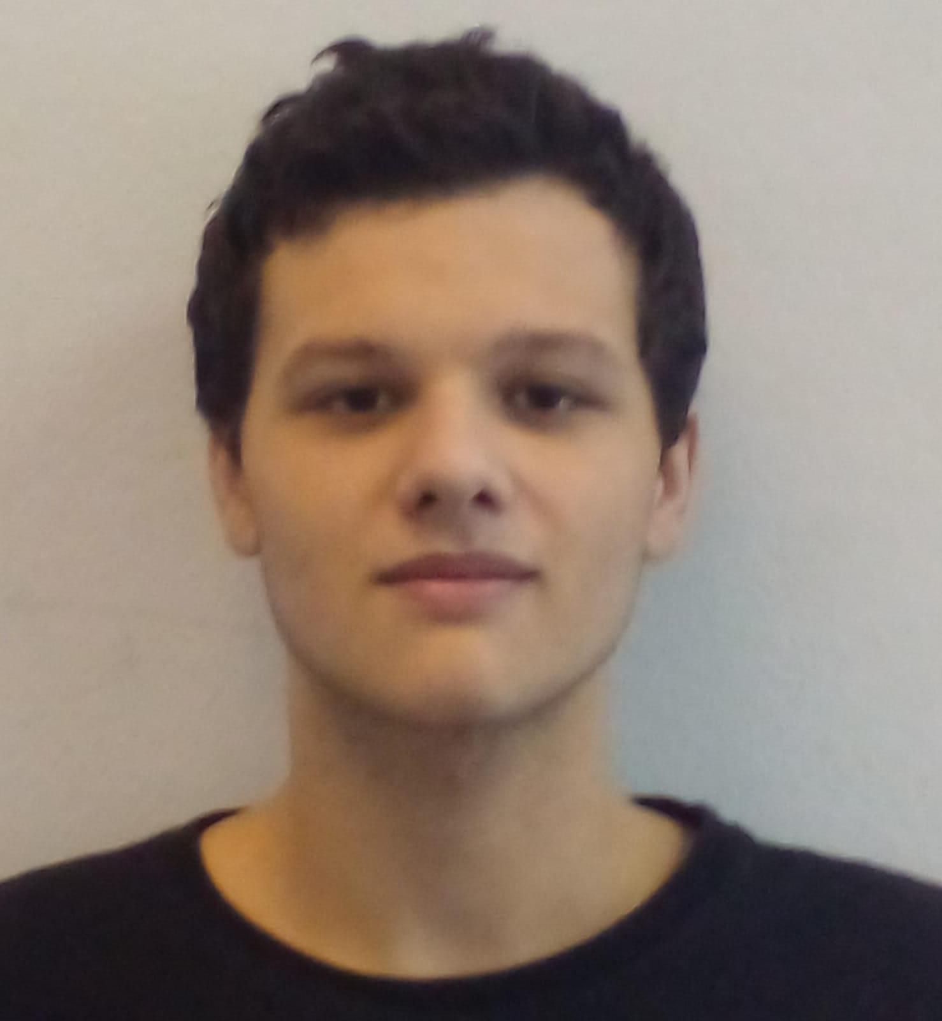
Torterolo, Alejo Franca de Lima, Matías
______________________ ______________________
COORDINADOR SUBCOORDINADOR

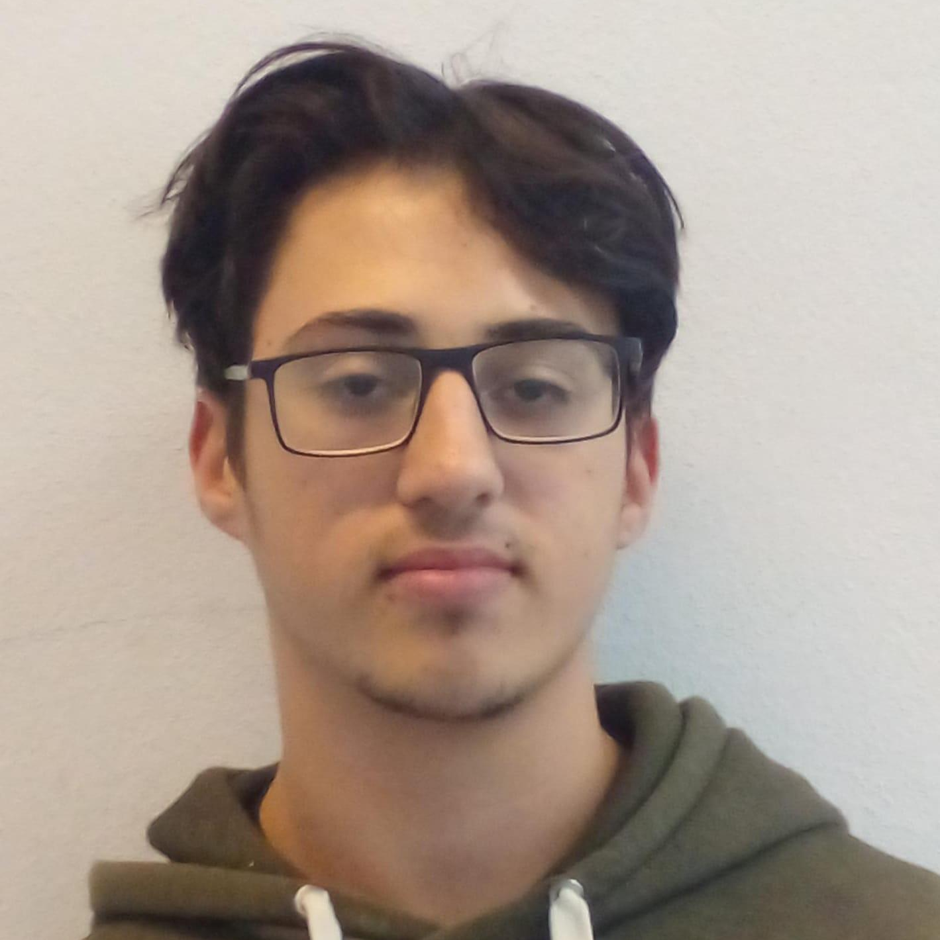
Olsztyn, Mario Cabrera, Santiago
______________________ ______________________
INTEGRANTE 1 INTEGRANTE 2

Indice:
Estrategia visual - logo de empresa 2
Estrategia visual - Sistema 3
Selección de paleta de colores de la interfaz: 4
WireFrame 5
Propuesta rediseño de la página de C.U.K. 1
Implementación del sitio web institucional de la empresa. 2

Estrategia visual - logo de empresa


Nombre: Testing Dummies

-Por qué el logo: Nuestro imagotipo es un juego de palabras entre los dos significados de la palabra en inglés "Dummy" teniendo "Test dummy" que son los muñecos de pruebas y "dummy" que puede significar novato. Quedando: Testing Dummies o novatos en prueba.

-Tamaño: 250 x 150

-Elección de colores: El azul muestra confiabilidad, seguridad y estabilidad, el gris por otro lado muestra comunicación y profesionalidad. Creemos que estos son por lejos los aspectos más importantes que debe tener una empresa, por lo que es una combinación perfecta de colores.

-Alineación y ubicación: En la parte izquierda del header.

Estrategia visual - Sistema


-Nombre: Sistema de torneos.

-Por qué el logo: Este sistema es una herramienta que es parte de la C.U.K., creemos que es buena idea que este sistema tenga un logo parecido al de la C.U.K.

-Tamaño: 160 x 160

-Elección de colores: Este logo tiene como color principal el celeste, que es el color que representa a la C.U.K. y a nuestro país.

Selección de paleta de colores de la interfaz:

Sistema:
Estos colores están pensados para un público general ya que será visto por personas de todas las edades, son cómodos a la vista y perfectos para un sistema.
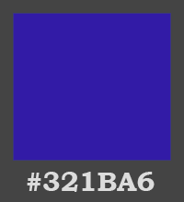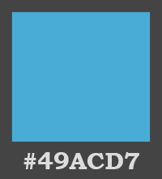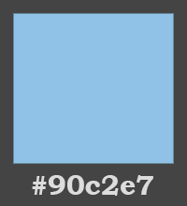
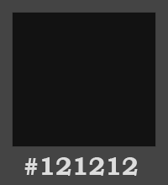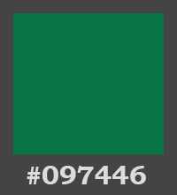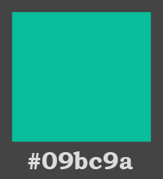

Colores usados para equipos de karate:
Estos colores son usados para representar a los karatekas de los distintos bloques, así que serán incluidos en nuestro sistema.
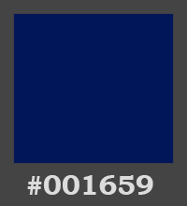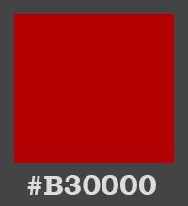

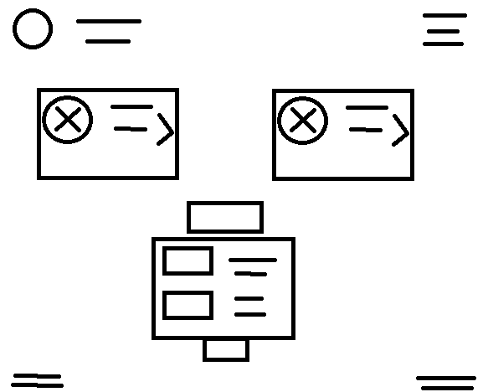
WireFrame
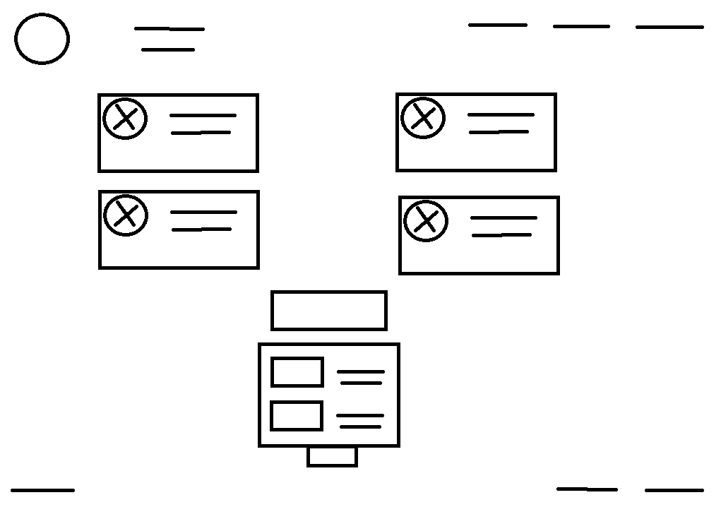
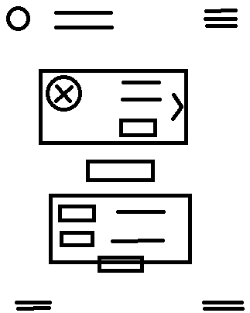

Propuesta rediseño de la página de C.U.K.


El index tendrá dos botones grandes que te llevarán a los últimos torneos organizados por la C.U.K. y a los próximos torneos, tanto en nuestro país como en los otros. También tendrá una galería de imágenes de los últimos torneos en la parte inferior de la página.

Las demás cosas importantes como las noticias o los reglamentos irán todos en otras secciones de la página, a los cuales se podrá acceder por las opciones del nav.

Implementación del sitio web institucional de la empresa.

Link: https://testingdummies.alterolsztyn.repl.co
